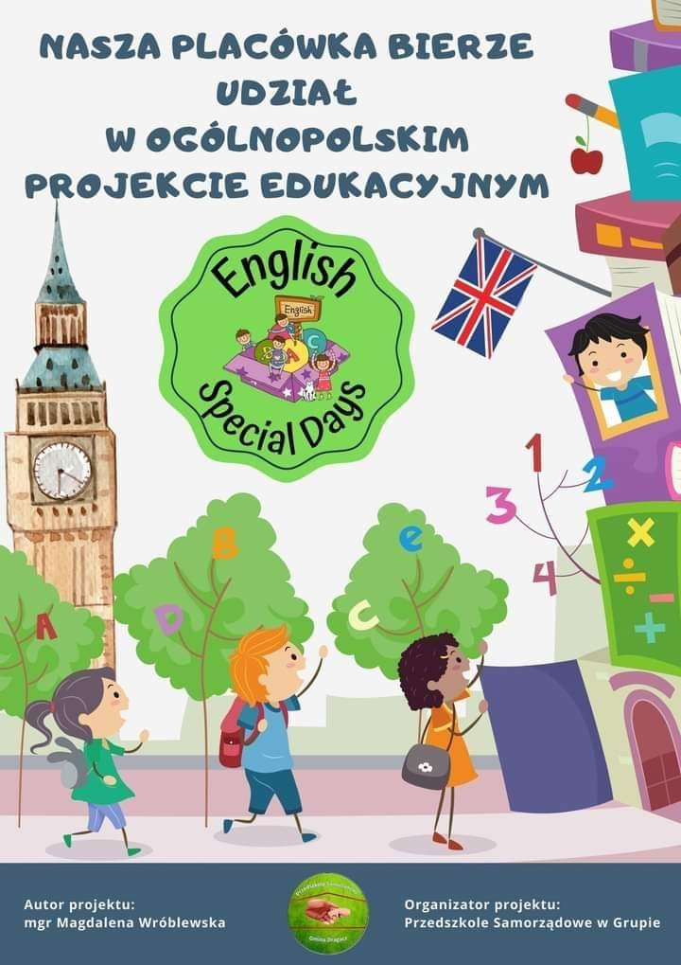

Nasze przedszkole bierze udział w ogólnopolskim projekcie edukacyjnym
„ ENGLISH SPECIAL DAYS”

I. OPIS PROJEKTU
Jest to projekt mający na celu zorganizowanie „zajęć nietypowych” w języku angielskim. Zadaniem nauczycieli jest przeprowadzenie minimum 8 zajęć, podczas których poruszają tematykę wybranych ,,special days”.

II. CEL PROJEKTU
- głównym celem projektu jest budzenie zainteresowania dzieci językiem angielskim poprzez wprowadzenie na zajęciach scenariuszy zajęć ,,dni nietypowych”
- poszerzanie słownictwa czynnego u dzieci
- stworzenie przez nauczycieli bazy dydaktycznej przyjaznej dzieciom
- pogłębianie wiedzy o otaczającym świecie poprzez prezentowanie „dnia nietypowego”
- rozwijanie umiejętność mówienia oraz rozumienia ze słuchu
- poznanie reguł gramatycznych poprzez przyswajanie intuicyjne
- współdziałanie oraz dzielenie się własną wiedzą pracując w parach i grupach.

III . REALIZACJA PROJEKTU
Projekt realizowany będzie w roku szkolnym 2022/2023 od września do maja.

